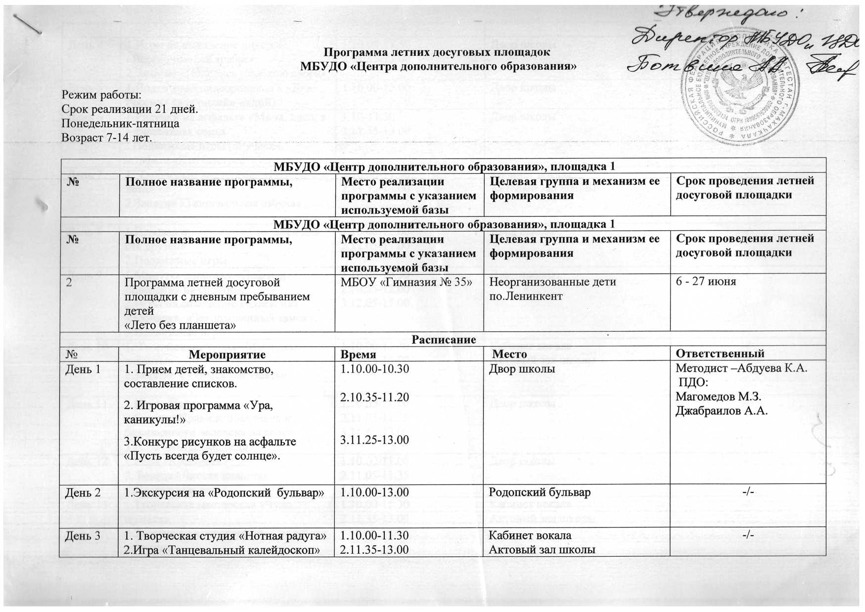

**Программа летних досуговых площадок**

**МБУДО «Центра дополнительного образования»**

Режим работы:

Срок реализации 21 дней.

Понедельник-пятница

Возраст 7-14 лет.

|  |  |  |  |  |
| --- | --- | --- | --- | --- |
| **МБУДО «Центр дополнительного образования», площадка 1** | | | | |
| **№** | **Полное название программы,** | **Место реализации программы с указанием используемой базы** | **Целевая группа и механизм ее формирования** | **Срок проведения летней досуговой площадки** |
| 1 | Программа летней досуговой площадки с дневным пребыванием детей  «Лето без планшета» | МБОУ «Гимназия № 35» | Неорганизованные дети пос.Ленинкент | 6 - 27 июня |
| **Расписание** | | | | |
| № | **Мероприятие** | **Время** | **Место** | **Ответственный** |
| День 1 | 1. Прием детей, знакомство, составление списков.  2. Игровая программа «Ура, каникулы!»  3.Конкурс рисунков на асфальте «Пусть всегда будет солнце». | 1.10.00-10.30  2.10.35-11.20  3.11.25-13.00 | Двор школы | Зам.директора по ОВР –Гусейнова Н.В.  Методист –Абдуева К.А.  ПДО:  Магомедов М.З.  Джабраилов А.А. |
| День 2 | 1.Экскурсия на «Родопский бульвар» | 1.10.00-13.00 | Родопский бульвар | -/- |
| День 3 | 1. Творческая студия «Нотная радуга»  2.Игра «Танцевальный калейдоскоп» | 1.10.00-11.30  2.11.35-13.00 | Кабинет вокала  Актовый зал школы | -/- |
| День 4 | 1.Игры на выявление лидеров: «Верёвочка», «Карабас».  2.Занятие «Поделись улыбкою своей» | 1.10.00-11.30  2.11.35-13.00 | Двор школы | -/- |
| День 5 | 1.Подготовка видеороликов к «Дню России» (для онлайн-акций) | 1.10.00-13.00 | Двор школы | -/- |
| День 6 | 1.Рисунки на асфальте «Мама, папа, я – счастливая семья  2.Подвижные игры («Ручеек», эстафета «Кто быстрей?») и т.п | 1.10-11.30  2.11.35-13.00 | Двор школы | -/- |
| День 7 | 1. Творческая мастерская «Голоса лета»  2.Занятие «Танцевальная азбука» | 1.10.00-11.30  2.11.35-13.00 | Кабинет вокала  Актовый зал школы | -/- |
| День 8 | 1.Игровая программа «Сто затей для ста друзей»  2.Подвижные игры. | 1.10.00-12.00  2.12.05-13.00 | Двор школы | -/- |
| День 9 | 1.Минутка здоровья «Правила поведения на солнце».  2.Игры на сплочение коллектива: «Зоопарк», «Заколдованный замок».  3.Подвижные игры | 1.10.00-10.30  2.10.35-12.00  3.12.05-13.00 | Двор школы | -/- |
| День 10 | 1. Творческая студия «Мы ищем таланты»  2.Занятие «Учимся танцевать» | 1.10.00-11.30  2.11.35-13.00 | Кабинет вокала  Актовый зал школы | -/- |
| День 11 | 1.Игра «Найди клад».  2.Беседа «Правила поведения и безопасности человека на воде»  3.Игра «Белые медведи» | 1.10.00-11.00  2.11.05-11.35  3.11.40-13.00 | Двор школы | -/- |
| День 12 | 1.Игра «Крокодил»  2. Беседа «Чистая планета»  3.Подвижные игры | 1.10.00-11.00  2.11.05-11.35  3.11.40-13.00 | Двор школы | -/- |
| День 13 | 1.Творческая мастерская «Чудо музыка»  2.Занятие по хореографии «Свадебная лезгинка» | 1.10.00-11.30  2.11.35-13.00 | Кабинет вокала  Актовый зал школы | -/- |
| День 14 | 1.Игровая программа «Умники и умницы».  2.Подвижные игры | 1.10.00-11.30  2.11.35-13.00 | Актовый зал школы  Двор школы | -/- |
| День 15 | 1.Игра «Другой рукой»  2.Беседа «Мой друг надёжный – знак дорожный».  3.Подвижные игры | 1.10.00-11.30  2.11.35-12.05  3.12.10-13.00 | Двор школы | -/- |
| День 16 | 1.Творческая студия «Радуга творчества»  2.Занятие по хореографии «Свадебная лезгинка» | 1.10.00-11.30  2.11.35-13.00 | Кабинет вокала  Актовый зал школы | -/- |
| День 17 | 1.Минутка здоровья «Осанка – основа красивой походки»  2.Кокурс рисунков на асфальте «Лето нашей мечты» | 1.10.00-11.30  2.11.35-13.00 | Двор школы | -/- |
| День 18 | 1.Экскурсия в Историчеий парк «Россия-моя история» | 1.10.00-13.00 | Исторический парк «Россия-моя история» | -/- |
| День 19 | 1.Интеллектуальный час (разгадываем ребусы и кроссворды)  2.Подвижные игры. | 1.10.00-11.30  2.11.35-13.00 | Актовый зал  Двор школы | -/- |
| День 20 | 1.Творческая мастерская «Дагестанские мотивы»  2.Занятие по хореографии «Любимый танец» | 1.10.00-11.30  2.11.35-13.00 | Кабинет вокала  Актовый зал школы | -/- |
| День 21 | 1.Конкурс "Голос"  2.Танцевальный батл | 1.10.00-11.30  2.11.35-13.00 | Актовый зал школы | -/- |
| **МБУДО «Центр дополнительного образования», площадка 2** | | | | |
| **№** | **Полное название программы,** | **Место реализации программы с указанием используемой базы** | **Целевая группа и механизм ее формирования** | **Срок проведения летней досуговой площадки** |
| **2** | Программа летней досуговой площадки с дневным пребыванием детей  «Лето без планшета» | МБУДО «ЦДО» | Неорганизованные дети из прилегающих микрорайонов | 6 - 27 июня |
| **Расписание** | | | | |
| **№** | **Мероприятие** | **Время** | **Место** | **Ответственный** |
| День 1 | 1. Прием детей, знакомство, составление списков.  2. Игровая программа «Ура, каникулы!»  3.Конкурс рисунков на асфальте «Пусть всегда будет солнце». | 1.10.00-10.30  2.10.35-11.20  3.11.25-13.00 | Двор Центра | Зам.директора по ОВР-Гусейнова Н.В.  Методист  :Рамазанов И.Р.  Гаджиева З.К.  Магомедова Т.Ю.  ПДО:  Лукманова Х.О.  Бадраева К.А.  Ахмедова Р.Г.  Темирханова Г.Г.  Курбанова Г.Г.  Юсупова З.М. |
| День 2 | 1.Экскурсия на «Родопский бульвар» | 1.10.00-13.00 | Родопский бульвар | -/- |
| День 3 | 1. Творческая мастерская «Сувениры для друзей»  2.Игра «Танцевальный калейдоскоп» | 1.10.00-11.30  2.11.35-13.00 | Конфеенц-зал  Актовый зал Центра | -/- |
| День 4 | 1.Игры на выявление лидеров: «Верёвочка», «Карабас».  2.Занятие «Поделись улыбкою своей» | 1.10.00-11.30  2.11.35-13.00 | Двор центра | -/- |
| День 5 | 1.Подготовка видеороликов к «Дню России» (для онлайн-акций) | 1.10.00-13.00 | Двор Центра | -/- |
| День 6 | 1.Рисунки на асфальте «Мама, папа, я – счастливая семья  2.Подвижные игры («Ручеек», эстафета «Кто быстрей?») и т.п | 1.10-11.30  2.11.35-13.00 | Двор Центра | -/- |
| День 7 | 1. Творческая мастерская «Летние сувениры  2.Занятие «Танцевальная азбука» | 1.10.00-11.30  2.11.35-13.00 | Конференц-зал  Актовый зал Центра | -/- |
| День 8 | 1.Игровая программа «Сто затей для ста друзей»  2.Подвижные игры. | 1.10.00-12.00  2.12.05-13.00 | Двор Центра | -/- |
| День 9 | 1.Минутка здоровья «Правила поведения на солнце».  2.Игры на сплочение коллектива: «Зоопарк», «Заколдованный замок».  3.Подвижные игры | 1.10.00-10.30  2.10.35-12.00  3.12.05-13.00 | Двор Центра | -/- |
| День 10 | 1. Творческая мастерская «Чудеса рукоделия»  2.Занятие «Учимся танцевать» | 1.10.00-11.30  2.11.35-13.00 | Конференц-зал  Актовый зал Центра | -/- |
| День 11 | 1.Игра «Найди клад».  2.Беседа «Правила поведения и безопасности человека на воде»  3.Игра «Белые медведи» | 1.10.00-11.00  2.11.05-11.35  3.11.40-13.00 | Двор Центра | -/- |
| День 12 | 1.Игра «Крокодил»  2. Беседа «Чистая планета»  2.Подвижные игры | 1.10.00-11.00  2.11.05-11.35  3.11.40-13.00 | ДворЦентра | -/- |
| День 13 | 1.Творческая мастерская «Чудо кожа»  2.Занятие по хореографии «Свадебная лезгинка» | 1.10.00-11.30  2.11.35-13.00 | Конференц-зал  Актовый зал Центра | -/- |
| День 14 | 1.Игровая программа «Умники и умницы».  2.Подвижные игры | 1.10.00-11.30  2.11.35-13.00 | Актовый зал Центра  Двор Центра | -/- |
| День 15 | 1.Игра «Другой рукой»  2.Беседа «Мой друг надёжный – знак дорожный».  3.Подвижные игры | 1.10.00-11.30  2.11.35-12.05  3.12.10-13.00 | Двор Центра | -/- |
| День 16 | 1.Творческая мастерская «Чудо кожа»  2.Занятие по хореографии «Свадебная лезгинка» | 1.10.00-11.30  2.11.35-13.00 | Конферец-зал  Актовый зал Центра | -/- |
| День 17 | 1.Минутка здоровья «Осанка – основа красивой походки»  2.Кокурс рисунков на асфальте «Лето нашей мечты» | 1.10.00-11.30  2.11.35-13.00 | Двор Центра | -/- |
| День 18 | 1.Экскурсия Историчекого парка «Россия-моя история» | 1.10.00-13.00 | Историчекий парк «Россия-моя история» | -/- |
| День 19 | 1.Интеллектуальный час (разгадываем ребусы и кроссворды)  2.Подвижные игры. | 1.10.00-11.30  2.11.35-13.00 | Конференц-зал  Двор Центра | -/- |
| День 20 | 1.Творческая мастерская «Цветик-семицветик»  2.Занятие по хореографии «Любимый танец» | 1.10.00-11.30  2.11.35-13.00 | Конференц-зал  Двор Центра | -/- |
| День 21 | 1.Конкурс-выставка "Своими руками"  2.Танцевальный батл | 1.10.00-11.30  2.11.35-13.00 | Конференц-зал  Двор Центра | -/- |